*Интегральная и микропроцессорная схемотехника*

::1::(Вопрос с тремя правильными ответами)

Электрическая схема реализует логический элемент (операцию, функцию):

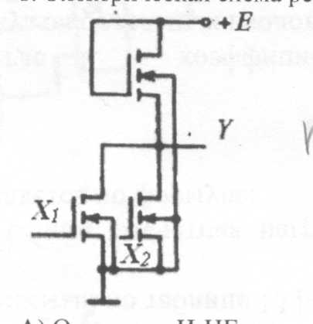

{

~%-16,66667% Операцию И-НЕ

~%-16,66667% Операция «дизъюнкция»

~%-16,66667% Логический элемент 3ИЛИ-НЕ

~%33,33333% Логический элемент 2ИЛИ-НЕ

~%33,33333% Функция ИЛИ-НЕ

~%33,33333% Операцию ИЛИ-НЕ

}

::2::(Вопрос с одним правильным ответом)

Какой логический элемент (операцию, функцию) реализует следующая электрическая схема, при отрицательной логике:

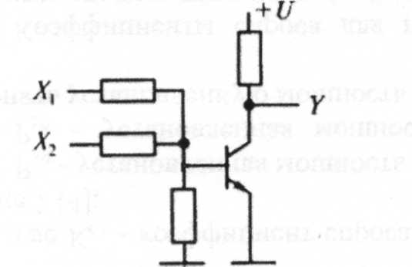

{

~%-100% Логический элемент 2-1 -И-НЕ

~%-100% Логический элемент 2ИЛИ-НЕ

~%100% Логический элемент типа RTL (резисторно-транзисторная логика)

~%-100% Логический элемент, реализующий функцию ИЛИ-НЕ

~%-100% Логический элемент типа TRL

}

::3::(Вопрос с двумя правильными ответами)

Определите по рисунку значение функции:

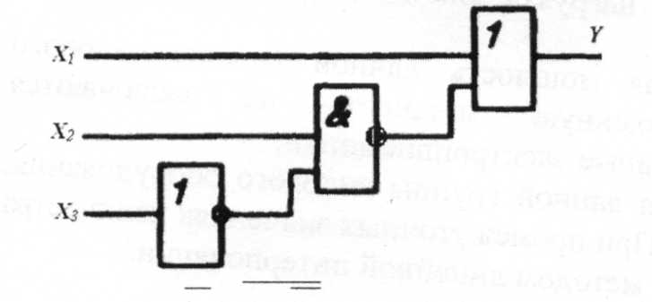

{

~%-25% 

~%-25% 

~%50% 

~%50% 

~%-25% 

}

::4::(Вопрос с двумя правильными ответами)

Цель минимизации логических функций:

{

~%-25% Минимизации числа уровней логических переменных

~%-25% Ускорения процесса проектирования схемы

~%-25% Получения единственно-верного решения задачи синтеза

~%50% Получения схемы с минимальной затратой логических элементов

~%50% Получения формулы с минимальным набором логических переменных

}

::5::(Вопрос с одним правильным ответом)

Входные и выходные сигналы соответствуют логической функции:

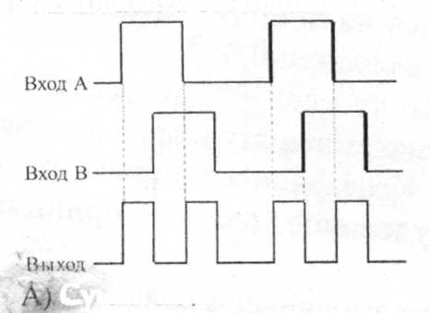

{

~%100% Сумма по модулю 2

~%-100% И

~%-100% ИСКЛЮЧАЮЩЕЕ ИЛИ-НЕ

~%-100% Коньюкции

~%-100% И-НЕ

~%-100% ИЛИ-НЕ

}

::6::(Вопрос с тремя правильными ответами)

Определите по рисунку тип микросхемы и выполняемую логику:

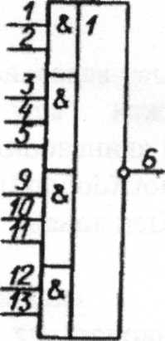

{

~%-16,66667% К555ЛР13, 2-3-ИЛИ-И-НЕ

~%33,33333% К555ЛР13, И-ИЛИ-НЕ

~%33,33333% К1533ЛР13, И-ИЛИ-НЕ

~%-16,66667% КР1531ЛР13, 2И-ЗИ-ИЛИ-НЕ

~%-16,66667% КР555ЛР13, ИЛИ-И-НЕ

~%-16,66667% SN74LS55, ИЛИ-И-НЕ

~%33,33333% SN74LS54, И-ИЛИ-НЕ

}

::7::(Вопрос с тремя правильными ответами)

Определите по рисунку тип микросхемы и выполняемую логику:

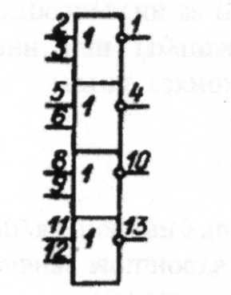

{

~%-16,66667% К155ЛЕ1, И-НЕ

~%-16,66667% КР1533ЛЕ1, И-НЕ

~%33,33333% КР1533ЛЕ1, ИЛИ-НЕ

~%-16,66667% K155ЛЕ1, 2И-НЕ

~%-16,66667% К1533ЛЕ1, 2-2-ИЛИ-НЕ

~%33,33333% К155ЛЕ1, ИЛИ-НЕ

~%33,33333% К555ЛЕ1, ИЛИ-НЕ

}

::8::(Вопрос с одним правильным ответом)

При проектировании кольцевого счетчика (счетчика Джонсона) определите его модуль счета:

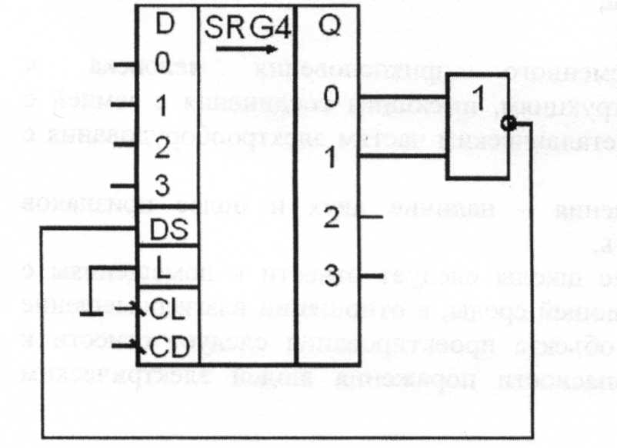

{

~%-100% Id

~%100% 03h

~%-100% 0001b

~%-100% 02h

~%-100% 2d

~%-100% 0010b

}

::9::(Вопрос с одним правильным ответом)

Выберите варианты ответов, при которых активным выходом дешифратора является выход под номером 3, при следующих условиях: х2 = 1, x1 = 1. Вход разрешения не учитывать:

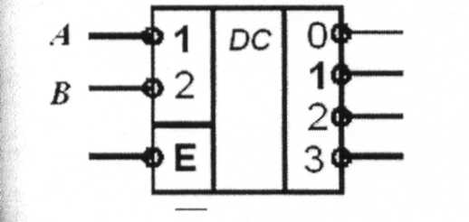

{

~%-100% ; 

~%100% ; 

~%-100% ; 

~%-100% ; 

~%-100% ; 

~%-100% ; 

}

::10::(Вопрос с одним правильным ответом)

Определите сигнал на выходе мультиплексора при следующей комбинации на' адресных входах. Вход разрешения не учитывать, значения *x1*и *x2* могут быть любыми:

{

~%-100% 

~%100% 

~%-100% 

~%-100% 

~%-100% 

}

::11::(Вопрос с тремя правильными ответами)

Определите модуль счета счетчика. Ответ представлен в различных системах счисления:

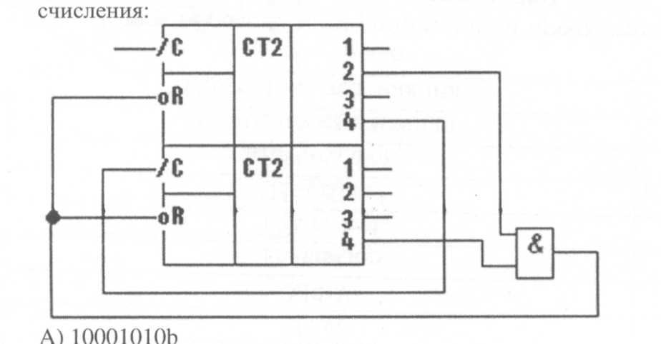

{

~%-16,66667% 10001010b

~%-16,66667% 8Ah

~%33,33333% 10000010b

~%-16,66667% 138d

~%33,33333% 82h

~%33,33333% 130d

}

::12::(Вопрос с тремя правильными ответами)

Выберите варианты ответов, при которых сигнал на выходе триггера Q в момент активного перепада на входе С будет равен 1 при следующих условиях: х2*=*1, х1 = 0:

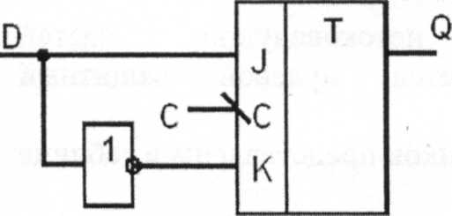

{

~%33,33333% 

~%-16,66667% 

~%-16,66667% 

~%33,33333% 1 

~%33,33333% 1 

~%-16,66667% 

~%-16,66667% 

}

::13::(Вопрос с двумя правильными ответами)

Определите правильную комбинацию на выходе сумматора при следующих условиях:

*а* = 0*, b = 0*

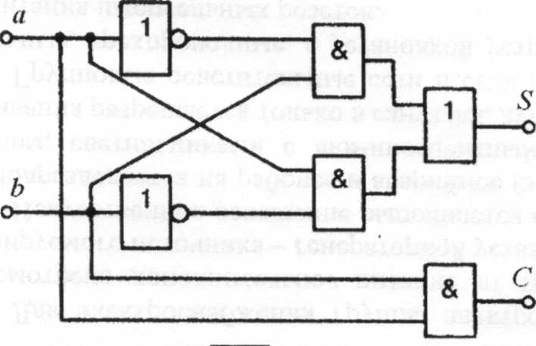

{

~%50% ; 

~%50% ; 

~%-25% ; 

~%-25% ; 

~%-25% ; 

}

::14::(Вопрос с двумя правильными ответами)

Определите правильную комбинацию на выходе сумматора при следующих условиях:

*а* = 1*, b =* 1



{

~%-25% ; 

~%50% ; 

~%-25% ; 

~%-25% ; 

~%50% ; 

}

::15::(Вопрос с двумя правильными ответами)

Оперативное запоминающее устройство представлено восьмибитовыми ячейками (словами) 2Кх8. Какое количество бит можно записать в данную память:

{

~%-25% 1204d

~%50% 16384d

~%-25% 2048d

~%-25% 1000 0000 0000 0000b

~%50% 0100 0000 0000 0000b

}

::16::(Вопрос с двумя правильными ответами)

Оперативное запоминающее устройство имеет емкость 2Кх16. Определите максимальное количество адресных линий:

{

~%50% 1011b

~%-25% 1100b

~%-25% 1024d

~%50% Bh

~%-25% 12d

}

::17::(Вопрос с двумя правильными ответами)

Имеется пятибитовый ЦАП на выходе которого сформировано значение тока величиной 10 мА при входной комбинации 10100. Определите значение выходного тока при входной комбинации 11101:

{

~%50% 14,5мА

~%-25% (0,5∙27)мА

~%-25% 13мА

~%-25% 144мА

~%50% (0,5d∙11101b)мА

}

::18::(Вопрос с тремя правильными ответами)

Разрешающая способность восьмибитового АЦП равна 20 мВ. Определите цифровой эквивалент аналогового значения U = 2,1 В. (Уровень эквивалентного сигнала, при дробном значении, принять на шаг ниже реального аналогового значения):

{

~%-16,66667% 43d

~%-16,66667% 108d

~%-16,66667% 6Сd

~%33,33333% 01101001 b

~%33,33333% 105d

~%33,33333% 69h

}

::19::(Вопрос с тремя правильными ответами)

Kоличество двоичных единиц в 1 байте:

{

~%-16,66667% 16

~%-16,66667% 10Н

~%33,33333% 8

~%33,33333% 10Q

~%33,33333% 08Н

}

::20::(Вопрос с тремя правильными ответами)

Схема реализует логическую функцию:

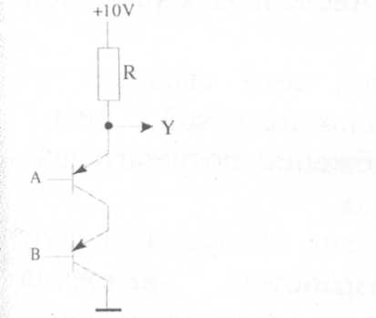

{

~%-16,66667% И-НЕ

~%-16,66667% ИСКЛЮЧАЮЩЕЕ ИЛИ

~%33,33333% *F = A + B*

~%33,33333% ИЛИ

~%33,33333% Описывается выражением 

}

::21::(Вопрос с тремя правильными ответами)

Определите значение физического адреса памяти, если содержимое сегментного регистра СS = 2001h, а содержимое указателя команд IР = 3170h:

{

~%-16,66667% 2001h+3170h

~%-16,66667% 101000101110001d

~%-16,66667% 100010101101111d

~%33,33333% 20010h+3170h

~%33,33333% 23180h

~%33,33333% 100011000110000000b

~%-16,66667% 116Fh

}

::22::(Вопрос с двумя правильными ответами)

Сколько потребуется адресных линий для адресации памяти емкостью 16Кх8 бит, если имеется память 2Кх8 бит:

{

~%50% Eh

~%-25% 8d

~%50% 14d

~%-25% 1101b

~%-25% 1100b

}

::23::(Вопрос с двумя правильными ответами)

Определите результат операции «логическое ИЛИ» над регистрами микропроцессора

а1 = 11001110b и аh = 11011110b:

{

~%50% DEh

~%-25% 11001110 b

~%50% 222d

~%-25% 08d

~%-25% 08h

}

::24::(Вопрос с двумя правильными ответами)

Определите результат операции «логическое ИЛИ» над регистрами микропроцессора

а1 = 11000110b и ah = 11000110b:

{

~%-25% 00h

~%-25% 201h

~%-25% 231h

~%50% 198d

~%50% C6h

}

::25::(Вопрос с тремя правильными ответами)

На одном из этапов проектирования цифрового устройства определите результат операции «арифметическое сложение» при заданных условиях А = 10001110b и B=10011110b:

{

~%33,33333% 12Ch

~%-16,66667% 11000110 b

~%-16,66667% 231h

~%33,33333% 100101100b

~%33,33333% 300d

}

::26::(Вопрос с тремя правильными ответами)

Какой логический элемент (операцию, функцию) реализует следующая электрическая схема при положительных напряжениях:

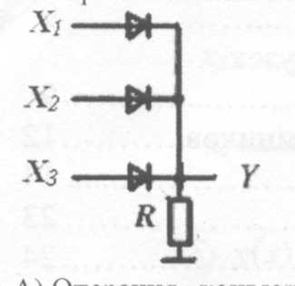

{

~%-16,66667% Операция «конъюнкция»

~%-16,66667% Логический элемент 3И

~%33,33333% Логический элемент 3ИЛИ

~%33,33333% Операция «дизъюнкция»

~%-16,66667% Операцию И

~%33,33333% Операцию ИЛИ

}

::27::(Вопрос с двумя правильными ответами)

Какой логический элемент (операцию, функцию) реализует следующая электрическая схема, при положительной логике:

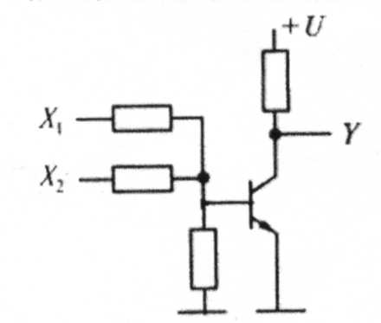

{

~%-25% Логический элемент, реализующий функцию И-НЕ

~%-25% Логический элемент 2И-НЕ

~%50% Логический элемент, реализующий функцию ИЛИ-НЕ

~%50% Логический элемент 2ИЛИ-НЕ

~%-25% Логический элемент типа ТИК

}

::28::(Вопрос с тремя правильными ответами)

Определите по рисунку значение функции:

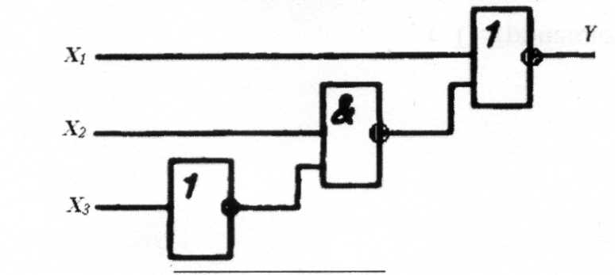

{

~%33,33333% 

~%-16,66667% 

~%-16,66667% 

~%-16,66667% 

~%-16,66667% 

~%33,33333% 

~%33,33333% 

}

::29::(Вопрос с тремя правильными ответами)

Логическая функция Пирса реализуется:

{

~%-16,66667% 

~%-16,66667% 

~%33,33333% 

~%33,33333% 

~%33,33333% 

}

::30::(Вопрос с одним правильным ответом)

Логическая функция конъюнкции реализуется:

{

~%100% 

~%-100% 

~%-100% 

~%-100% 

~%-100% 

}

::31::(Вопрос с тремя правильными ответами)

Определите по рисунку тип микросхемы и выполняемую логику: 1\

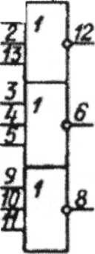

{

~%-16,66667% К555ЛЕ4, 2-3-ИЛИ-НЕ

~%33,33333% К555ЛЕ4, (три логических элемента ИЛИ-НЕ)

~%-16,66667% К555ЛЕ4, И-ИЛИ-НЕ

~%33,33333% К555ЛЕ4, ИЛИ-НЕ

~%33,33333% К155ЛЕ4, ИЛИ-НЕ

}

::32::(Вопрос с тремя правильными ответами)

Определите по рисунку тип микросхемы и выполняемую логику:

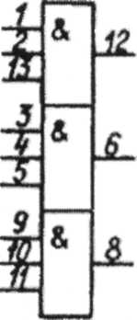

{

~%33,33333% К555ЛИЗ, И

~%33,33333% КР531ЛИЗ, И

~%-16,66667% К1533ЛИЗ, (три логических элемента ИЛИ)

~%-16,66667% К555ЛИ2, ИЛИ-НЕ

~%-16,66667% КР1533ЛИЗ, ИЛИ

~%33,33333% К555ЛИЗ, (три логических элемента И)

}

::33::(Вопрос с двумя правильными ответами)

При проектировании кольцевого счетчика (счетчика Джонсона) определите его' модуль счета:

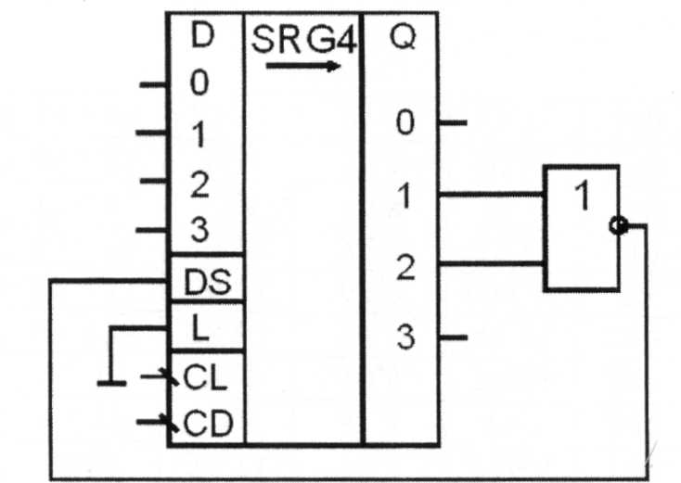

{

~%-25% 0001b

~%50% 5d

~%-25% 3h

~%50% 05h

~%-25% 3d

}

::34::(Вопрос с двумя правильными ответами)

Выберите варианты ответов, при которых активным выходом дешифратора явялется выход под номером 2, при следующих условиях: *х2* = 1, *х1* = 0. Вход разрешения не учитывать:

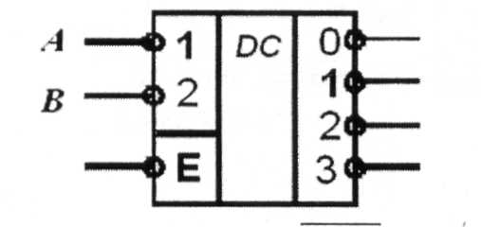

{

~%50% ; 

~%-25% ; 

~%-25% ; 

~%-25% ; 

~%50% ; 

}

::35::(Вопрос с тремя правильными ответами)

Определите сигнал на выходе мультиплексора при следующей комбинации на адресных входах. Вход разрешения не учитывать, значения *x1* и *x2*  могут быть любыми:

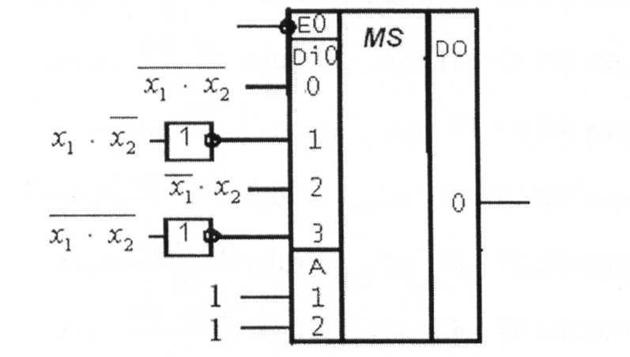

{

~%-16,66667% 

~%33,33333% 

~%-16,66667% 

~%33,33333% 

~%-16,66667% 

~%-16,66667% 

~%33,33333% 

}

::36::(Вопрос с одним правильным ответом)

Определите модуль счета счетчика. Ответ представлен в различных системах счисления:

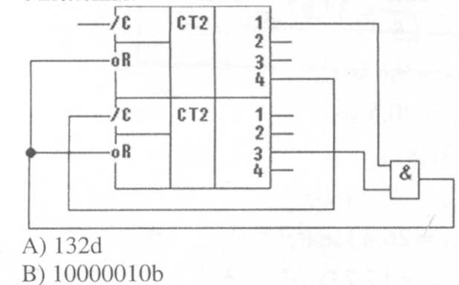

{

~%-100% 132d

~%-100% 10000010b

~%100% 65d

~%-100% 10001010b

~%-100% 130d

}

::37::(Вопрос с тремя правильными ответами)

Определите модуль счета счетчика. Ответ представлен в различных системах счисления:

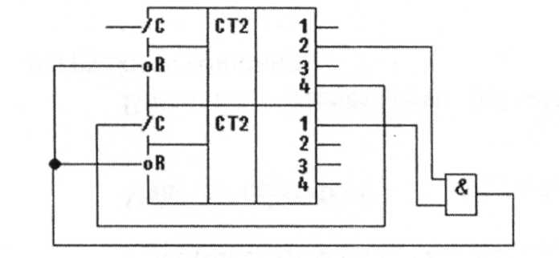

{

~%-16,66667% 49h

~%33,33333% 18d

~%-16,66667% 73d

~%-16,66667% 00100010b

~%33,33333% 12h

~%-16,66667% 01001001b

~%33,33333% 00010010b

}

::38::(Вопрос с тремя правильными ответами)

Определите правильную комбинацию на выходе сумматора при следующих условиях:

*а*=0, *b*=1:

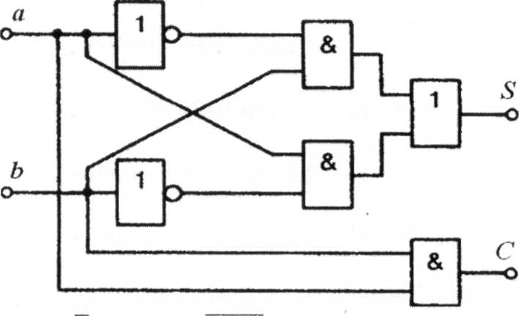

{

~%-16,66667% ; 

~%33,33333%; 

~%-16,66667% ; 

~%-16,66667% ; 

~%33,33333% ; 

~%33,33333% ; 

}

::39::(Вопрос с одним правильным ответом)

Схема реализует логическую функцию:

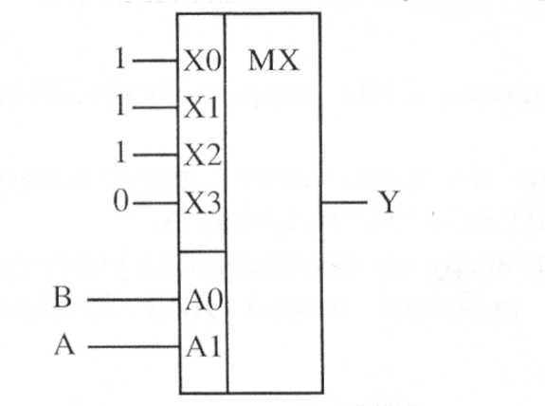

{

~%-100% Исключающее ИЛИ-НЕ

~%100% И-НЕ

~%-100% НЕ

~%-100% ИЛИ

~%-100% 2 ИЛИ-НЕ

~%-100% ИСКЛЮЧАЮЩЕЕ ИЛИ

}

::40::(Вопрос с двумя правильными ответами)

Оперативное запоминающее устройство имеет емкость 4Кх16. Определите максимальное количество адресных линий:

{

~%50% от 0000 0000 0000b до 1111 1111 1111b

~%-25% 11d

~%-25% от 0000 0000b до 1111 1111b

~%-25% Bh

~%50% Ch

}

::41::(Вопрос с тремя правильными ответами)

Оперативное запоминающее устройство имеет емкость 2Кх8. Определите максимальное количество адресных линий:

{

~%33,33333% Bh

~%-16,66667% Ch

~%33,33333% 1011b

~%-16,66667% 1110b

~%-16,66667% 12d

~%33,33333% 11d

~%-16,66667% 1100b

}

::42::(Вопрос с одним правильным ответом)

Имеется пятибитовый ЦАП на выходе которого сформировано значение тока величиной 10 мА при входной комбинации 10100. Определите значение выходного тока при входной комбинации 11111:

{

~%100% (0,5∙31)мА

~%-100% (0,5∙27)мА

~%-100% (0,5*d*∙11101*b*)мА

~%-100% (0,5*d*∙10011*b*)мА

~%-100% 13,5 мА

~%-100% (0,5∙29)мА

}

::43::(Вопрос с тремя правильными ответами)

Разрешающая способность восьмибитового АЦП равна 20 мВ. Определите цифровой эквивалент аналогового значения и = 1,8 В. (Уровень эквивалентного сигнала, при дробном значении, принять на шаг ниже реального аналогового значения):

{

~%-16,66667% 100d

~%-16,66667% 01101001Ь

~%33,33333% 90d

~%33,33333% 5Аh

~%33,33333% 01011010b

}

::44::(Вопрос с одним правильным ответом)

Верная запись числа в различных системах счисления:

{

~%-100% 10010С

~%-100% 1А34D

~%100% 732Н

~%-100% 999Q

~%-100% 0123В

~%-100% 02Н3F

}

::45::(Вопрос с двумя правильными ответами)

Схема реализует логическую функцию:

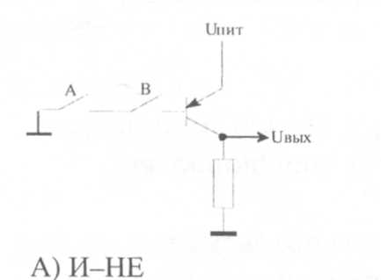

{

~%-25% И-НЕ

~%50% 

~%-25% ИЛИ-НЕ

~%-25% ИСКЛЮЧАЮЩЕЕ ИЛИ

~%50% 

}

::46::(Вопрос с двумя правильными ответами)

Определите значение физического адреса памяти, если содержимое сегментного регистра СS = 1100h, а содержимое указателя команд IР = 3170h:

{

~%-25% 2001h+3170h

~%50% 10100000101110000b

~%-25% 101000101110001d

~%50% 14170h

~%-25% 21010h+3170h

}

::47::(Вопрос с двумя правильными ответами)

Определите число разрядов цифро-аналогового преобразователя, если опорное напряжение *UОП =* 2,56В, выходное напряжение *Uвых =* 80мВ, а входной код 16:

{

~%50% 9d

~%-25% 8h

~%50% 9h

~%-25% 1010b

~%-25% 10d

}

::48::(Вопрос с двумя правильными ответами)

Определите результат операции «логическое ИЛИ» над регистрами микропроцессора а1 = 11001111b и аh = 11111111b:

{

~%-25% 08h

~%-25% CEh

~%-25% 11001110b

~%50% 11111111b

~%50% 255d

}

::49::(Вопрос с двумя правильными ответами)

Определите результат операции «логическое ИЛИ» над регистрами микропроцессора а1 = 11001110b и аh = 11000110b:

{

~%50% CEh

~%-25% 198d

~%-25% C6h

~%-25% 08d

~%50% 11001110b

}

::50::(Вопрос с двумя правильными ответами)

На одном из этапов проектирования цифрового устройства определите результат операции «исключающее ИЛИ» при заданных условиях А = 11011110b и В =11000110b:

{

~%-25% 201h

~%50% 00011000b

~%50% 18h

~%-25% 0d

~%-25% 00000000b

}